**Подключение (перевод) клиентов на новую систему шифрования Avest**

**(Удостоверяющий центр «Приорбанк» ОАО)**

**для системы «Клиент-банк»**

Телефон службы техподдержки 8017- 219 84 31, 289-90-40.

**Предварительная подготовка:**

- У клиента должен быть носитель ключей шифрования с НОВОЙ лицензией для Приорбанка (новые ключи будут типов AvToken, либо AvPass, либо iKey);

- У клиента необходимо провести обновление **HBUPS_AvestNew.rar**, которое доступно на FTP и на сайте «Приорбанк».

- Перед установкой новой системы шифрования необходимо деинсталлировать старую (приоровскую), удалить либо переименовать папку Avest из рабочего каталога СЭП, и только после этого запускать новый InternalInstAv.bat. Он установит общий белорусский криптопровайдер (текущая версия 6.3.0.791) и персональный менеджер сертификатов (текущая версия 4.0.6).

**Настройка СЭП на стороне Клиента**

1. Для перевода СЭП на работу с сертификатами стандарта ГосСУОК необходимо в паспорте организации (Задачи – Администратор – Настройки – Организация – Паспорт) в поле «Модуль крипозащиты» прописать STAvestSUOK.dll

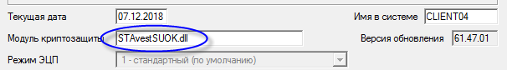

1. Нужно выполнить настройку криптозащиты (Задачи – Администратор – Настройки – Сервис – Параметры криптозащиты), где необходимо прописать прямые пути к персональному менеджеру сертификатов от ГосСУОК, например:

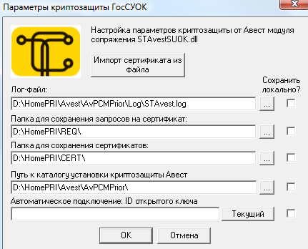

1. Необходимо изменить настройки пользователей в СЭП. Для этого нужно зайти в меню (Задачи – Администратор – Настройки – Организация – Пользователи). Из открывшегося списка на необходимом пользователе правой клавишей мыши выбираем пункт «Редактировать».

В открывшемся окне «Редактирование пользователя» нужно установить признак «Абонент системы ГосСУОК»

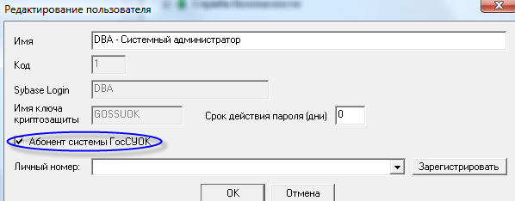

1. В почтовых параметрах на стороне клиента (если клиент рабочий и переходит, например, со старого сертификата на сертификат ГосСУОК), необходимо поменять почтовый адрес банка (на текущий момент обработчик ГосСУОК на банке имеет адрес [**BankGS1@clientbank.by**](mailto:BankGS1@clientbank.by):

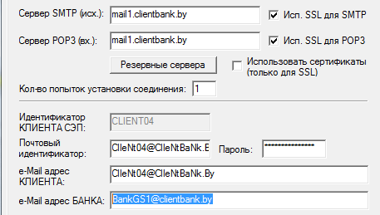

1. Генерация запроса на сертификат (запрос №128).

Создаем новый запрос на сертификат: выбираем пункт «Новый сертификат»

**Внимание!** Сотрудник, на которого формируется запрос 128, обязательно должен быть включен в карточку подписей в банке с правом первой подписи.

Заполняем поля на определенное физическое лицо следующим образом:

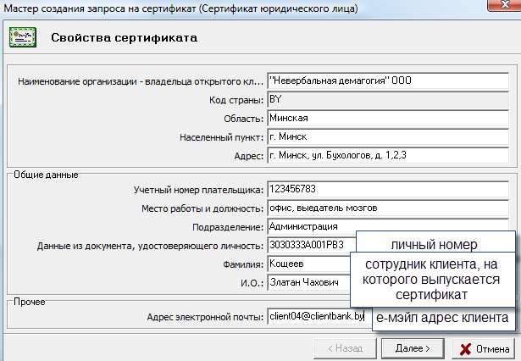

Далее, как обычно, формируем запрос до конца, придумываем пароль для сертификата и отправляем запрос в банк.

**Внимание!** Есть нюансы при формировании пароля на разных носителях.

А) На ключе AvToken формирование сертификатов происходит так же, как и для iKey1000 – каждый контейнер имеет свой пароль;

Б) На ключе AvPass предустановленный пароль – «123456768». И пароль к ключу равен паролю для всех контейнеров на нем. То есть если вы будете делать запрос на сертификат для носителя AvPass, то пароль нужно обязательно вводить 12345678, иначе будет ошибка. Если же пароль к этому носителю был ранее сменен, то вводить нужно именно текущий пароль.

Сам пароль к носителю можно сменить в утилите «Пуск» - «Все программы» - «Авест» - «Avest CSP Bel", где по правой клавише мыши на носителе AvPass вызывается пункт меню «Сменить пароль»

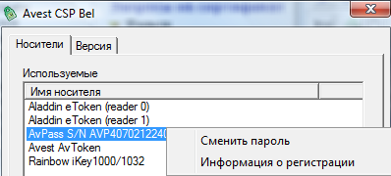

Далее клиент распечатывает карточку открытого ключа, подписывает у руководителя и предоставляет в банк.

1. После обработки в банке карточки открытого ключа клиенту будет выслан новый сертификат. Необходимо зарегистрировать сертификат ГосСУОК в СЭП и выбрать его в настройках пользователя.

Для этого нужно зайти в меню (Задачи – Администратор – Настройки – Организация – Пользователи). В списке на нужном нам пользователе щелкаем правой клавишей мыши и выбираем пункт «Редактировать». В окне «Редактирование пользователя» нужно нажать клавишу «Зарегистрировать».

После этого откроется «Менеджер сертификатов ГосСУОК», где по правой клавише мыши на пустом поле (либо по клавише Insert) вызываем окно «Добавление сертификата ГосСУОК» и жмем клавишу «Выбрать», выбираем сертификат пользователя физического лица (выданного Приорбанком) и регистрируем в системе

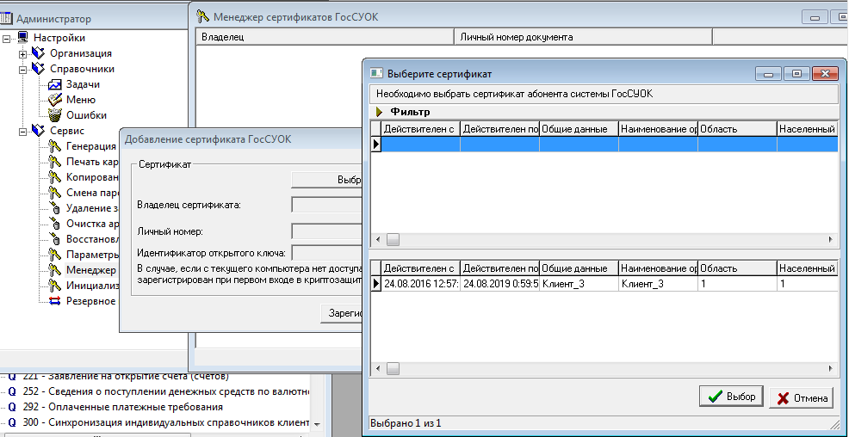

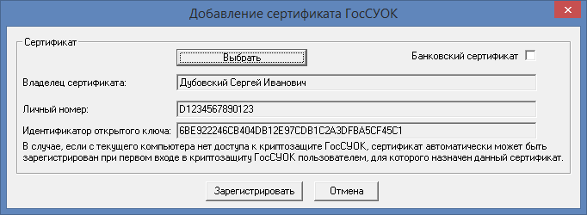

После регистрации пришедшего из банка сертификата его необходимо выбрать как текущий для данного пользователя. То есть в поле «Личный номер» выбираем нужный из зарегистрированных нами сертификатов, которым данный клиент будет подписывать документы

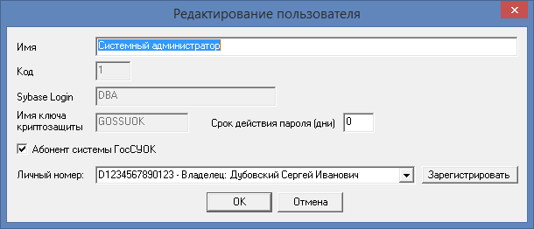

Для работы с сертификатами используются встроенные диалоги Авеста. Они периодически не работают. Например, выбираешь сертификат, а диалог ввода пароля не появляется. Чтобы заработало, достаточно перезайти в СЭП.

Телефон службы техподдержки 8017- 219 84 31, 289-90-40.

Ключ iKey, на котором был записан старый сертификат, необходимо вернуть в Приорбанк в любое ЦБУ в службу клиентского сервиса.